How To Run

1. เปลี่ยน Start Up Project ให้เป็น User

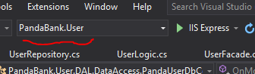

2. เปลี่ยน Default Project ให้เป็น User.DAL แล้วใส่คำสั่ง update-database ในหน้าต่าง Package Manager Console

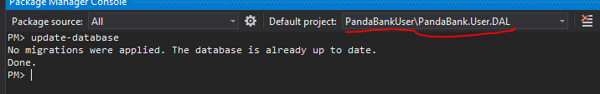

3. เปลี่ยน Start Up Project ให้เป็น Account



4. เปลี่ยน Default Project ให้เป็น Account.DAL แล้วใส่คำสั่ง update-database ในหน้าต่าง Package Manager Console

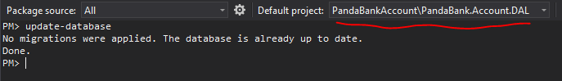

5. ตั้งให้รันพร้อมกันทั้งสามโปรเจค

PandaBank.Server

PandaBank.User

PandaBank.Account

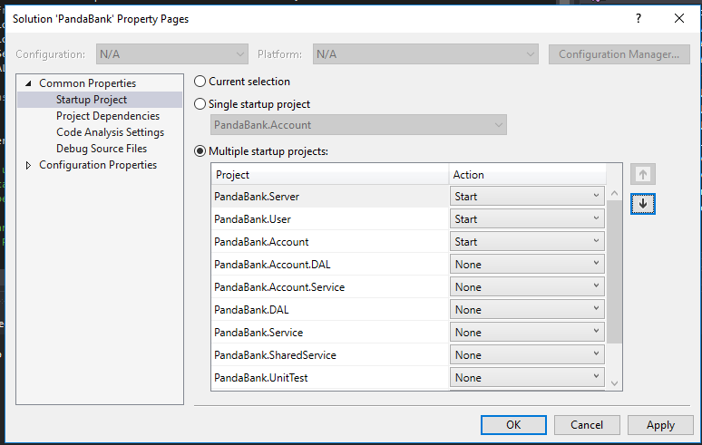

6. ที่Start Up จะเป็น Multiple Startup Project > Start

